**附件1：**

**《公共文化延时服务规范》标准化指导性技术文件征求意见稿**

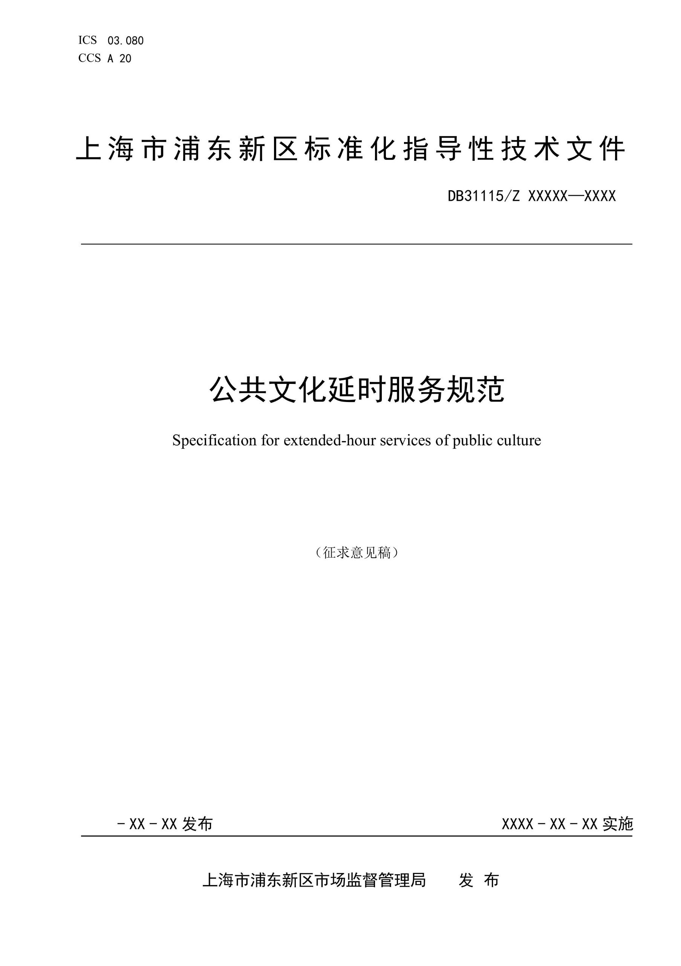

目次

前言 3

1 范围 3

2 规范性引用文件 3

GB/T 18883 室内空气质量标准 3

3 术语和定义 3

4 基本要求 3

4.1 延时时长 3

4.2 延时空间 3

4.3 延时收费 3

5 服务条件 3

5.1 服务人员 3

5.2 服务场所 3

5.3 服务环境 3

5.4 服务设备 3

5.5 服务公示 3

5.6 第三方运营单位 3

6 服务内容 3

6.1 文艺演出 3

6.2 书报阅读 3

6.3 展览展示 3

6.4 电影放映 3

6.5 文体活动 3

6.6 教育培训 3

7 服务管理 3

7.1 管理制度建设 3

7.2 安全应急管理 3

7.3 数字化应用 3

8 服务评价与改进 3

8.1 服务评价 3

8.2 服务改进 3

参考文献 3

1. 前言

本文件按照GB/T 1.1—2020《标准化工作导则 第1部分：标准化文件的结构和起草规则》的规定起草。

本文件由上海市浦东新区文化体育和旅游局提出、归口并组织实施。

本文件起草单位：

本文件主要起草人：

公共文化延时服务规范

* 1. 范围

本文件规定了公共文化延时服务的基本要求、服务条件、服务内容、服务管理以及服务评价与改进。

本文件适用于浦东新区区域内财政性资金投入为主的区属公共文化设施的服务和管理工作。

* 1. 规范性引用文件

下列文件中的内容通过文中的规范性引用而构成本文件必不可少的条款。其中，注日期的引用文件，仅该日期对应的版本适用于本文件；不注日期的引用文件，其最新版本（包括所有的修改单）适用于本文件。

GB/T 18883 室内空气质量标准

* 1. 术语和定义

下列术语和定义适用于本文件。

公共文化设施public cultural facilities

提供公共文化服务的建筑物、场地和设备。

公共文化设施主要包括：图书馆、文化馆、博物馆（纪念馆）、美术馆、科技馆、非物质文化遗产馆；体育场馆与设施；工人文化宫、青少年宫、妇女儿童活动中心；社区文化活动中心；法律、法规规定的其他公共文化设施。

公共文化服务　public cultural services

公共文化设施管理单位或其委托的第三方运营单位，依托公共文化设施向公众提供的文艺演出、陈列展览、电影放映、广播电视节目收听收看、数字文化服务、阅读服务、优秀传统文化传承体验、艺术普及、旅游咨询、法治宣传、体育健身、科学普及、培训等文化服务。

延时服务extended-hour services

根据所在辖区居民的需求延长服务时间，以解决居民上班时间与公共文化设施开放时间重叠的问题所采取的便民措施。

[来源：GB/T 32939-2016，3.8，有修改]

* 1. 基本要求
     1. 延时时长

公共文化设施日均服务时间为12小时、全年365天开放。

公共文化设施可根据实际需求，分季节、分区域早延时、晚延时；逢法定节假日可予调整。

公共文化设施宜探索符合自身实际、有利于提升公共文化延时服务效能的模式，提供差异化、特色化的延时服务。

* + 1. 延时空间

公共文化设施承载日间主要服务功能的空间场所应于夜间开放，开放空间总量不低于2/3。

公共文化设施宜实现全空间延时高效利用。

有条件的区级、街镇公共文化设施宜向村居、商圈、社区等区域延伸公共文化延时服务。

鼓励社会主体运营的文图博美类文化场馆参与全区延时服务。

* + 1. 延时收费

公共文化设施应根据其功能、特点，按照国家有关规定，向公众免费或者优惠开放。

公共文化设施开放收费应综合考虑公共文化设施性质、功能与特点、收费必要性、整体服务内容、运营成本、社会承受能力及接受度等因素。

延时服务收费标准按成本法制定的，应遵循“补偿合理运营成本”的原则；按比价法制定的，应以同等区域同等服务五折收费为定价收费的依据。

延时服务收取费用的，应对未成年人、老年人、残疾人、现役军人和消防救援人员等按照有关规定实行免费或者其他优惠，具体细则由管理单位自行制定。

延时服务收费项目和标准应向区文体旅游部门报备，经区价格管理部门审核后予以公示。

延时服务所得收入，应用于公共文化设施的维护、管理和事业发展，不得挪作他用。

* 1. 服务条件
     1. 服务人员

应根据公共文化设施所在区域服务人口数，确定所需配备的服务人员数量。

服务人员应具备岗位所需的专业能力。

服务人员应具有适应岗位要求的身体条件。

服务人员应着装整齐，举止端庄，文明用语，服务热情。

服务人员宜能使用所在区域的方言与居民交流。

* + 1. 服务场所

公共文化设施应开放群众活动用房，一般包括：门厅、展览陈列用房、报告厅、排演场所、文化（自习）教室、计算机与网络教室（数字文化服务空间）、多媒体视听教室、舞蹈排练室、琴房、美术书法教室、图书阅览室、多功能用房等。

具备条件的公共文化设施应开放室外活动场地。

应确保公共文化设施场所内外的单位标识、导向标识、场所标识、无障碍标识等各类标识清晰醒目。

* + 1. 服务环境

公共文化设施环境应做到整洁美观、室内舒适干净。

公共文化设施室内环境、空气应满足GB/T 18883要求。

公共文化设施环境布置宜体现所在区域的文化特色。

* + 1. 服务设备

公共文化设施应根据延时服务内容配备所需的服务设备，一般包括：网络和数字化服务设备、演出设备、展览设备、培训设备、放映设备、娱乐器材、健身器材、音乐器材等。

服务设备应确保功能完好、使用正常。

服务设备应摆放有序、保持洁净、无破损。

* + 1. 服务公示

应在醒目位置向公众公示服务时间、服务内容、服务人员、服务承诺以及服务收费等延时服务信息，并公布争议投诉渠道，主动接受社会监督。

公共文化设施若因故需暂时停止延时服务，应提前一周向公众告知。如遇突发事件需临时停止延时服务，应及时告知公众。

应通过媒体、网站、宣传资料、宣传栏等形式向公众推介、展示特色延时活动，吸引公众参与。

* + 1. 第三方运营单位

公共文化设施管理单位宜委托第三方运营单位整体或部分参与延时服务运营。

第三方运营单位应满足以下基本要求：

1. 具有独立法人资格；
2. 具有相关资质；
3. 市场信用良好，无不良记录；
4. 具备公共文化设施或同类项目的运营管理经验。

当选择委托第三方运营单位提供延时服务时，公共文化设施管理单位应按照公开招投标或三方比价要求择优选择第三方运营单位。

公共文化设施管理单位委托第三方运营单位向公众提供服务，应通过服务合同约定服务内容、服务方式、服务费及授权费收费标准等。

对于暂时没有条件引进社会主体的场馆，公共文化设施管理单位可通过人员班次调配等方式，或委托志愿者队伍等方式开展延时服务工作。

* 1. 服务内容
     1. 文艺演出

支持开展群众文化艺术创造，挖掘培养艺术创作人才，组织居民开展文艺演出。

挖掘和培养戏曲爱好者，发展戏曲表演团队，开展戏曲表演交流活动。

* + 1. 书报阅读

提供图书、报刊、电子音像制品现场阅览及借阅服务。

提供数字图书馆阅览等服务。

鼓励居民将自有图书放至公共文化设施，供他人借阅。

组织开展读书征文、读书会等形式多样的读书学习活动。

* + 1. 展览展示

开展红色文化、海派文化、江南文化等特色文化的保护、传承和展览展示活动。

利用现有展览展示平台，宣传介绍所在区域的文化风貌。

有条件的，可举办居民艺术成果展览展示。

* + 1. 电影放映

根据居民观影需求，推送优秀影片，协调电影放映服务。

年放映国产电影的时间不应低于年放映电影时间总和的2/3，年放映国产电影新片（院线上映时间不超过2年）的时间不应低于年放映电影时间总和的1/3。

宜每月放映1场公益电影。

* + 1. 文体活动

为书画、戏曲、歌舞、摄影、体育健身等群众性文体艺术团体提供活动场地、设施设备、专业师资等资源。

定期组织居民开展文体活动，利用传统节日，结合所在区域的传统文化，开展民俗文化活动。

开展经典诵读、国学普及、礼乐教化、道德实践等传统文化活动。

* + 1. 教育培训

组织开展形式多样的主题教育活动，包括但不限于：

1. 社会主义核心价值观教育；
2. 理想信念教育；
3. 党的路线、方针、政策宣讲。

组织开展优秀传统文化传承体验、艺术普及、科学普及、法治教育、防灾救灾知识推广、就业技能培训等。

利用网络和数字化服务设备，为有需求的居民提供电脑基础技能培训、远程教育培训等。

鼓励具有艺术特长的居民参与艺术普及活动，对由艺术需求的居民开展培训，培养文体骨干。

* 1. 服务管理
     1. 管理制度建设

建立健全延时服务相关管理制度，包括但不限于：

1. 服务人员培训制度；
2. 服务场所保洁制度
3. 服务设备保养制度；
4. 财务管理制度；
5. 档案管理制度；
6. 安全应急管理制度；
7. 服务质量监督、评价和改进制度。
   * 1. 安全应急管理

明确安全应急管理的职责分工。

定期维护消防设施及设备，保持安全疏散标志完好。

制定各种突发事件应急预案，定期开展应急演练。

突发事件发生后，应按照应急预案的要求，协助公安、消防、电力等相关部门，采取相应的安全措施，迅速处置。

* + 1. 数字化应用

建立延时服务场馆在线查询和预约渠道。

宜应用数字化工具，开发艺术鉴赏、展览以及远程艺术培训和辅导等数字化服务功能。

宜采用数字化管理，提升延时服务质量和管理效率。

* 1. 服务评价与改进
     1. 服务评价

可采取以下方式开展延时服务公众评价：

1. 召开座谈会，征求相关方意见；
2. 采取发放调查问卷、电话回访、互联网征集等放方式，定期开展居民满意度调查，对居民反馈的信息进行收集、整理、分析；
3. 引入第三方专业机构开展服务质量满意度测评。

居民对延时服务质量满意率应不低于80%。

* + 1. 服务改进

应建立延时服务情况的日常监管、需求反馈、动态监测和绩效评估机制，结合延时服务质量评价和日常发现的问题，制定改进措施。

参考文献

[1] GB/T 32939 文化馆服务标准

[2]GB/T 32940 乡镇综合文化站服务标准

[3] GB/T 41375 农村文化活动中心建设与服务规范

[4] 中华人民共和国公共文化服务保障法 2016-12-25 第十二届全国人民代表大会

[5] 上海市公共文化服务保障与促进条例 2020-10-27 上海市第十五届人民代表大会

[6] 上海市发展和改革委员会 上海市文化和旅游局 上海市教育委员会 上海市科学技术委员会 上海市体育局 上海市财政局 上海市市场监督管理局关于印发《上海市公共文化设施收费管理办法》的通知（沪发改规范〔2022〕6号)）

